B&R aporta seguridad a los equipos móviles
El nuevo control de seguridad ofrece funciones de seguridad inteligentes para aplicaciones en exteriores
El sistema de E/S y control X90 para equipos móviles ahora está disponible con tecnología de seguridad integrada. Las funciones de seguridad inteligentes y los tiempos de respuesta extremadamente cortos son la clave para un campo completamente nuevo de posibilidades para el funcionamiento seguro de las plantas de exteriores y de la maquinaria móvil.

El sistema de control cumple los requisitos de la norma ISO 13849 para maquinaria móvil hasta PL d, así como los requisitos de la norma ISO 25119 hasta AgPL d. Todos los 48 canales de E/S del control X90 pueden utilizarse, en su caso, para funciones o combinaciones seguras o no seguras de ambos. La carcasa del control es extremadamente sólida y dispone de protección IP69K.
Comunicación segura
Con el protocolo openSAFETY independiente del bus, el sistema X90 seguro ofrece la posibilidad de conectar E/S o sensores seguros y descentralizados. Para ello, B&R recomienda encarecidamente utilizar POWERLINK, la Ethernet industrial con gestión en tiempo real. La comunicación corresponde a SIL 3 y también está protegida por módems no seguros de forma inalámbrica.
Software de seguridad central
B&R ofrece componentes de software certificados previamente para una amplia variedad de funciones de seguridad TÜV. De este modo, la tarea de la programación de seguridad en sí se reduce a la simple configuración y vinculación de los bloques de software seguros a través de un diagrama de escalera. El fabricante de maquinaria solo debe demostrar a TÜV que este trabajo se ha realizado de acuerdo con las directrices para un desarrollo seguro. Esto reduce la complejidad, la carga de trabajo y el tiempo requerido para la certificación.

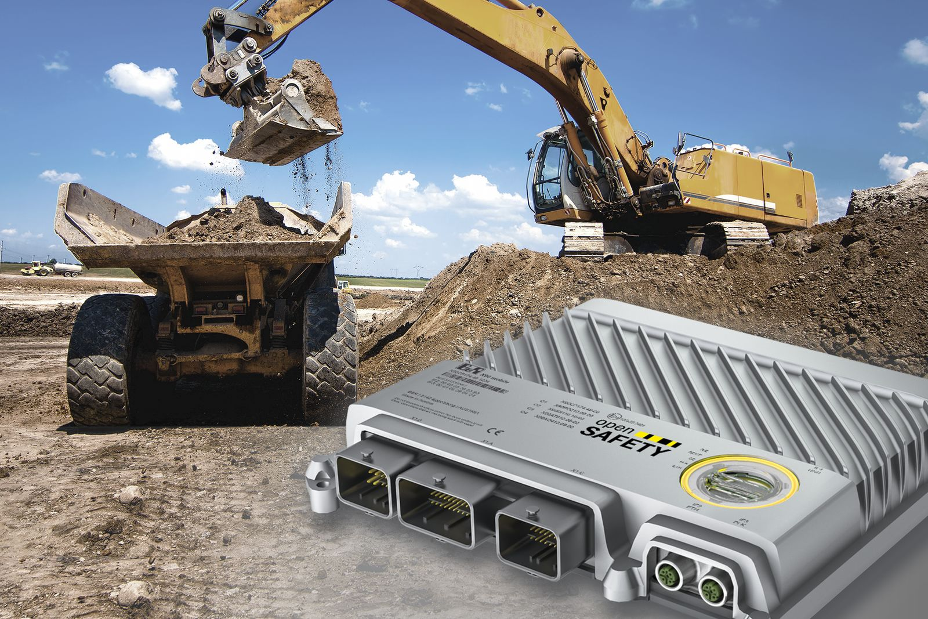
Las funciones de seguridad inteligentes y los tiempos de respuesta extremadamente cortos son la clave para un campo completamente nuevo de posibilidades para el funcionamiento seguro de los equipos de exteriores y de la maquinaria móvil.

Acerca de B&R
B&R, empresa perteneciente al Grupo ABB y con sede en Austria, es líder mundial en automatización industrial. B&R combina tecnología de vanguardia con ingeniería avanzada para proporcionar a usuarios de todos los sectores soluciones completas para la automatización de máquinas y fábricas, Motion Control, HMI y tecnología de seguridad integrada. El catálogo de productos se completa con estándares de comunicación de IoT industrial que incluyen OPC UA, POWERLINK y openSAFETY. Gracias a su única herramienta de software Automation Studio, B&R redefine constantemente el futuro de la ingeniería de automatización. El espíritu innovador que mantiene a B&R a la vanguardia de la automatización industrial está impulsado por el compromiso de simplificar los procesos y superar las expectativas de los clientes.Para más información, visite www.br-automation.com.
Para más información, visite www.br-automation.com.

